枚方市立渚西中学校での食に関する取組みについて
平成３０年１２月７日

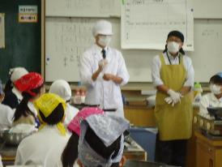
12月7日、枚方市立渚西中学校を訪問しました。同校では、校区にある枚方なぎさ高校と教員同士が互いの授業を見学し合い、教科の専門性を深め合う中高連携の取組みも行っています。
教科と関連した食に関する授業の取組み
当日は、１年生の技術・家庭科での調理実習で「一食分の食事を調理しよう！」（ごはん、鶏そぼろ、卵そぼろ、きゅうりの塩昆布和え、緑茶）が行われました。まず、栄養教諭が調理を始める前に、「材料の挽き肉には直接、素手で触らない」「卵を割った後は、手を洗う」など衛生的に調理するポイントを伝えていました。
説明を受けた後、生徒たちは各班に分かれて調理に取りかかりました。生徒たちは、栄養教諭が伝えたポイントを守ろうと気をつけながら調理を進めました。食材の生姜の皮剥きでは、全員がピーラーや包丁ではなくスプーンを使っていました。なぜスプーンを選んだのか聞いてみると、「前回の授業で、皮むきの方法として習った」という答えでした。
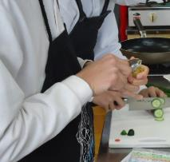
栄養教諭によると、「ピーラーや包丁では皮を厚く剥いてしまうので、教科担任と話し合い、スプーンなら皮をちょうど良い厚さで剥けるから、これに決めました」とのことで、さりげなく食材の無駄を減らす工夫の指導も含まれていました。
最後に、栄養教諭が班ごとに「今回の料理は簡単に作れるものだと実感できたかな？」「２年生で栄養素のことを習う時に、今回の献立の栄養バランスがどうだったのか考えてほしい」など、生徒たちに丁寧に声かけを行っていました。できあがった料理を食べている生徒からは、おいしくできて満足そうな表情や班のみんなで食べることを楽しむ様子が伝わってきました。
食に関する掲示物
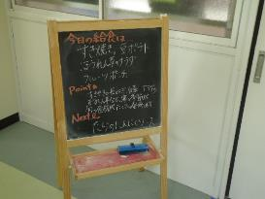
配膳室前には、「今日の献立名」や「伝えたいポイント」が書かれたボードがありました。「みんなにもっと給食の献立に関心を持ってもらいたい」と、栄養教諭が毎日、その日の献立について伝えたいことを書いているそうです。
当日も、ボードを見て、献立を確認する生徒の姿が見られました。

